方案一：人乙肝表面抗体（HBsAb）定量检测（ELISA法）

人乙肝表面抗体（HBsAb）定量检测试剂盒（ELISA）采用双抗体夹心酶联免疫吸附试验（ELISA）。在预包被抗人乙肝表面抗体（HBsAb）抗体（固相抗体）的微孔酶标板中，加入人乙肝表面抗体（HBsAb）校准品和待测样本，再加入另一株HRP标记的抗人乙肝表面抗体（HBsAb）抗体（酶标抗体），经过温育与充分洗涤，去除未结合的组分，在微孔板固相表面形成固相抗体-抗原-酶标抗体的夹心复合物。加底物A和B，底物在HRP催化下，产生蓝色产物，在终止液（2M 硫酸）作用下，zui终转化为黄色，在酶标仪上测定吸光度（OD值），吸光度（OD值）与待测样品中人乙肝表面抗体（HBsAb）的浓度正相关。拟合校准品曲线，可以计算出样本中人乙肝表面抗体（HBsAb）的浓度。

- 样本准备
（1）细胞培养上清：4000rpm条件下离心20min，去除细胞颗粒和聚合物，取上清液备用；
（2）血清：4000rpm条件下离心20min，小心地分离出血清备用；
（3）血浆：用抗凝管收集血液，在4000rpm条件下，离心20分钟取上清备用。

- 操作程序
- 在反应孔中加入50ul的不同浓度标准品与待检样品；
- 各反应孔中加入辣根过氧化物酶标记的检测抗体100μL，37℃恒温箱温育60min；
- 洗涤4次，将底物A和B按1:1体积充分混合，所有孔中加入底物混合液100μL。37℃恒温箱温育15min；
- 所有孔加入终止液50μL，在K3 Plus酶标仪上读取各孔吸光度（OD值），设置检测波长为450nm。

- 检测结果
检测完成后，以标准品浓度做为纵坐标，对应的吸光度（OD值）作为横坐标，利用计算机软件，采用四参数Logistic曲线拟合（4-pl），创建标准曲线方程，通过样本的吸光度（OD值），利用方程计算样品的浓度值。

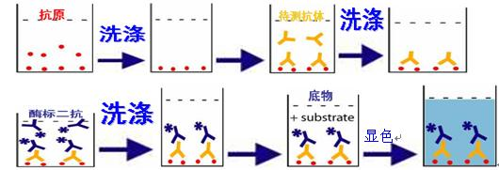
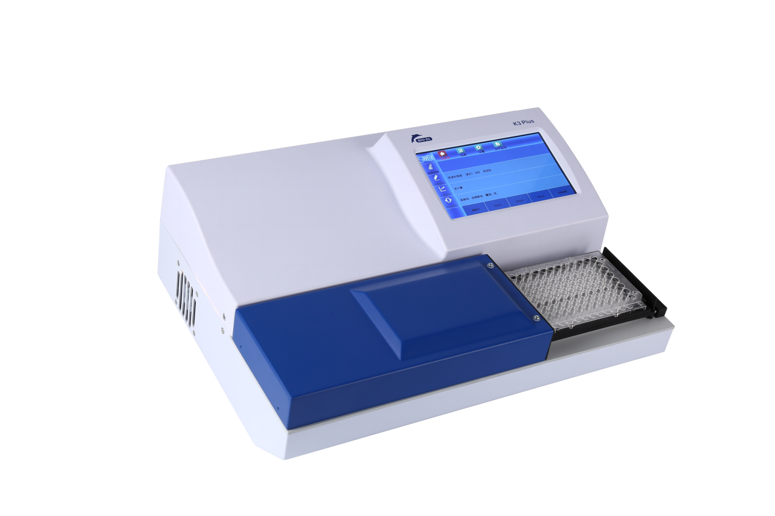

K3 Plus检测450nm

